**系 列 书 推 荐**

**《我们需要聊一聊…》系列**

**WE NEED TO TALK ABOUT… SERIES**

**开放系列，第三册主题定为《我们需要聊一聊离婚》**

**(WE NEED TO TALK ABOUT DIVORCE)**

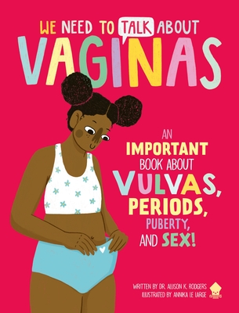**中文书名：《我们需要聊一聊阴道》（第一册）**

**英文书名：WE NEED To Talk About Vaginas**

**作 者：Dr. Allison Rodgers and** **Annika Le Large**

**出 版 社：NEON SQUID**

**代理公司：ANA**

**页 数：64页**

**出版时间：2023年2月28日**

**代理地区：中国大陆、台湾**

**审读资料：电子稿**

**类 型：青少年非虚构**

**内容简介：**

**你知道阴道和外阴的区别吗？如果你不确定的话，可以看看这本由伊利诺伊州生育中心的教育主任、密歇根大学芝加哥伊利诺斯医学院的妇产科医生艾莉森·罗杰斯博士所著的《我们需要聊一聊阴道》。**

我们不谈论阴道的原因有很多，比如和父母谈论阴道你会感到尴尬。尽管我们会对自己身体产生的一些变化感到困惑，但如果没有人谈论阴道，你又为什么要谈论它呢？

但是知识就是力量啊!我们对阴道和外阴了解得越多，我们将来处理身体问题的能力就会越强。在这本插图精美的书中，艾莉森·罗杰斯博士简单地解释了一切。从为什么我们会有月经，到社交媒体时代的性与性同意。你会了解到一切的正确名称，意识到阴毛是完全正常的，并发现阴道的神奇自清洁特性。

**作者简介：**

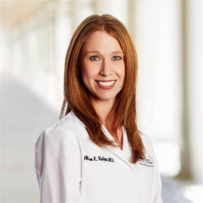**艾莉森·罗杰斯博士（Dr Allison K. Rodgers）**是伊利诺伊州生育中心的教育主任，也是密歇根大学芝加哥伊利诺斯医学院的一名妇产科医生。罗杰斯博士在继发性不孕和流产方面的亲身经历使她对生殖医学有了独特的见解，她以富有同情心和个性化的患者护理而闻名。她在顶级医学杂志上发表了许多原创研究文章，主题包括子宫内膜异位症、输卵管因子不孕、体外受精和供精等。罗杰斯博士拥有超过120万粉丝关注者的社交媒体账号，她在TikTok, Youtube, Facebook, Instagram上和大家讨论医学问题并帮助他们提供准确的医疗信息，让他们能够为自己做出最佳的医疗决策。

**罗杰斯博士曾获医学/研究奖项：**

* **America’s Top Obstetricians and Gynecologists**
* **Pacific Coast Reproductive Society in-Training Scholarship – 2015**
* **Outstanding Resident Teaching Award, Obstetrics, Gynecology, and Reproductive Sciences, University of California San Francisco School of Medicine – 2015**
* **NAMS/Teva Women’s Health Medical Resident & Fellow Excellence Award, North American Menopause Society – 2013**
* **Arnold P. Gold Humanism Honor Society (Resident Inductee), Yale School of Medicine – 2013**
* **Resident Reporter, American Society for Reproductive Medicine**
* **Medical Staff Patient Experience Award, Yale-New Haven Hospital – 2012**
* **Calvin Fentress Research Fellowship, Pritzker School of Medicine, University of Chicago – 2009Humanitarian Award, University of Chicago – 2008**
* **Keith Edson Global Health Scholar, Pritzker School of Medicine, University of Chicago – 2006**
* **Dean’s List, University of Chicago – 2000-2004**

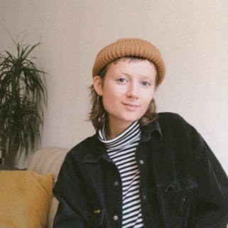**安妮卡·勒·拉尔热（Annika Le Large）**是来自莱比锡的自由插画师，她在柏林学习了印刷和媒体技术后，于 2019 年搬到了莱比锡，现在已经做了两年的插画艺术家。她的灵感来自日常生活中的情况或政治和社会问题，她想要自己的艺术不仅是美的，还是可以传达某种信息让别人思考的。有一些话题，比如女权主义、素食主义和可持续发展，这些话题出现在她的作品中的频率很高。

更多作者信息：<https://annikalelarge.com/ueber-mich/>

**内页插图：**

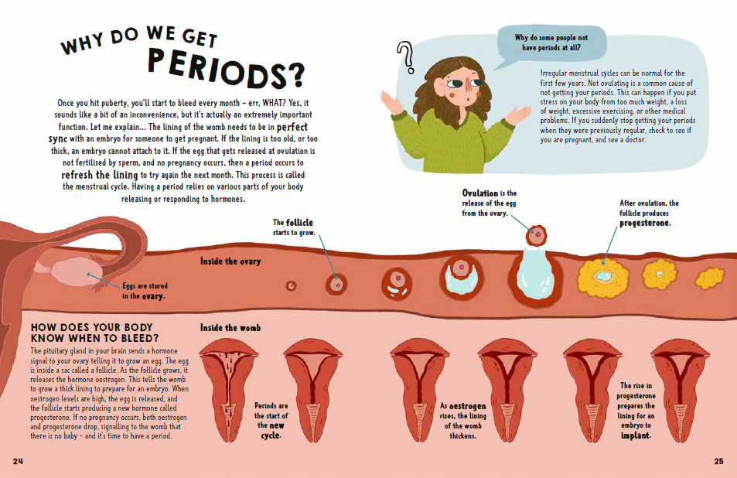

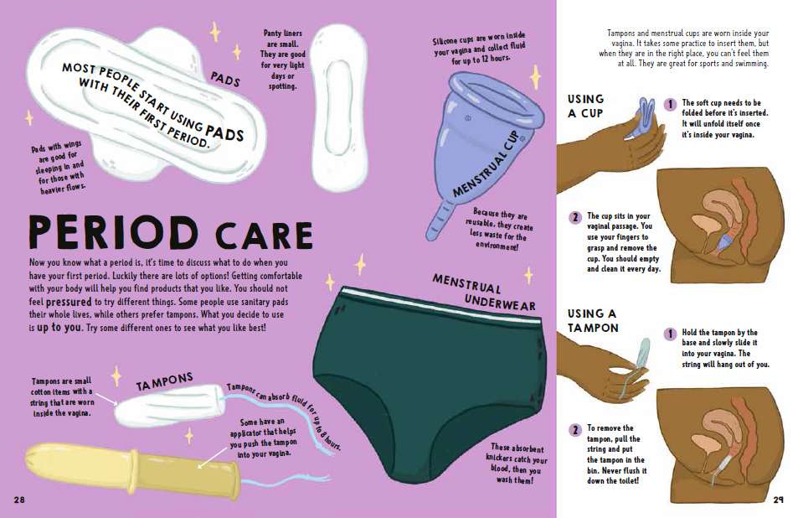

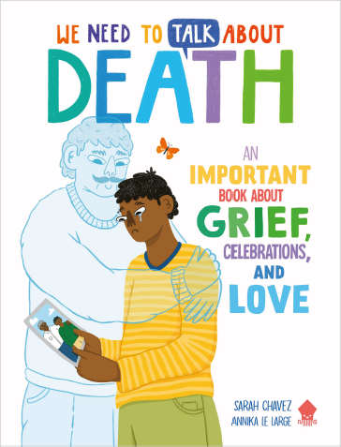**中文书名：《我们需要聊一聊死亡》（第二册）**

**英文书名：WE NEED To Talk About DEATH**

**作 者：Sarah Chavez and Annika Le Large**

**出 版 社：NEON SQUID**

**代理公司：ANA**

**页 数：64页**

**出版时间：2023年2月28日**

**代理地区：中国大陆、台湾**

**审读资料：电子稿**

**类 型：青少年非虚构**

**内容简介：**

一本关于悲伤、庆祝和爱的重要书籍！

这是一本饱含教育信息的书，它将帮助悲伤的孩子们了解：我们死后会发生什么，以及并世界各地人们用来纪念死者的传统等等。死亡是生命的重要组成部分，但不仅仅对于儿童，甚至对于成年人来说，死亡也是最难以谈论的事情之一。

在这本内容丰富的书中，孩子们会惊叹于不同文化用来代表死亡的花朵，他们将了解环保葬礼，学习木乃伊是如何支撑的，并见证巴黎的街道下骷髅排列的地下墓穴！

这本书充满了实用的技巧，虽然阅读它并不会让读者停止失去亲人或宠物的痛苦，但它可能会给小读者们提供不同的方式来纪念逝去的人。

**本书卖点：**

* 一本打破禁忌的死亡指南，将为失去朋友、家人或宠物的孩子们提供指导。
* Annika Le Large敏感的插图完美地展示了葬礼、纪念馆和仪式的感人本质。
* 这本书是对不同文化的庆祝——从加纳跳舞的抬棺人到亡灵节。

**作者简介：**

**莎拉·查维兹（Sarah Chavez）**改变着人们对死亡的认知，她是Death Positive Movement（死亡积极运动）创始人之一，也是Order of the Good Death（善终秩序）的执行董事，这些项目并不致力于让你「积极去死」「把死亡视为一件好事」或者「为他人的死亡感到开心」，而是「对死亡多一个角度的理解」，从而「更好地活着」。她热衷于解决对边缘化社区死亡经历产生不利影响的根本问题，并利用自己作为活动家的工作，倡导其他人重新认知死亡。她通过分享历史、她自己的死亡非殖民化仪式和想法来做到这一点。这一切的目标是帮助激励他人与死亡和哀悼建立更健康的关系，更好地满足自己和整个社区的需求。<https://sarah-chavez.com/>

**内文插画：**

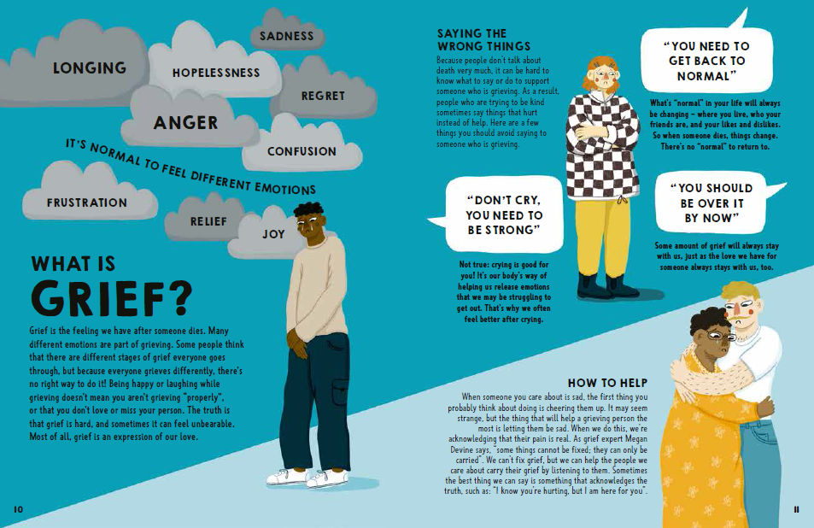

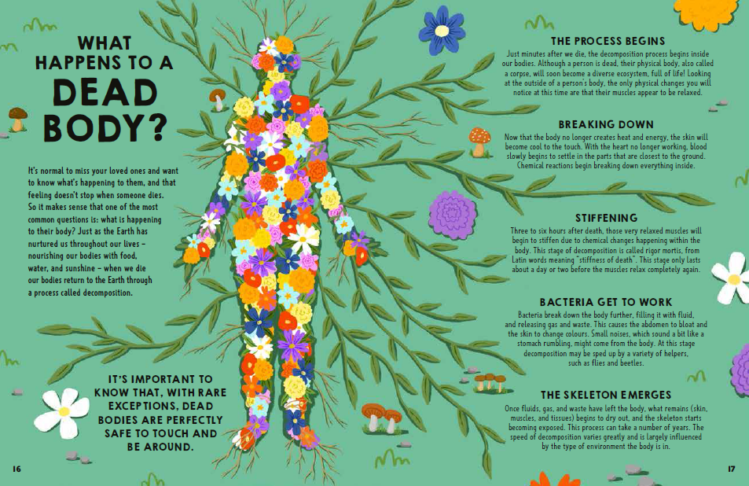

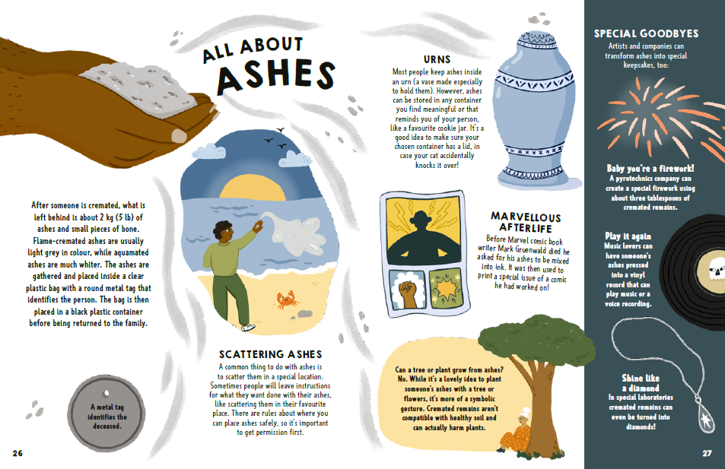

**感谢您的阅读！**

**请将反馈信息发至：版权负责人**

**Email**：[Rights@nurnberg.com.cn](mailto:Rights@nurnberg.com.cn)

安德鲁·纳伯格联合国际有限公司北京代表处

北京市海淀区中关村大街甲59号中国人民大学文化大厦1705室, 邮编：100872

电话：010-82504106,   传真：010-82504200

公司网址：[http://www.nurnberg.com.cn](http://www.nurnberg.com.cn/)

书目下载：<http://www.nurnberg.com.cn/booklist_zh/list.aspx>

书讯浏览：<http://www.nurnberg.com.cn/book/book.aspx>

视频推荐：<http://www.nurnberg.com.cn/video/video.aspx>

豆瓣小站：<http://site.douban.com/110577/>

新浪微博：[安德鲁纳伯格公司的微博_微博 (weibo.com)](https://weibo.com/1877653117/profile?topnav=1&wvr=6)

微信订阅号：ANABJ2002

